

SK 네트웍스 Family AI 33기 : 2 팀
수집 데이터 보고서

산출물 단계 | 데이터 수집 및 저장
제출 일자 | 2026. 10. 08.
깃허브 경로 | https://github.com/20260528-skn-family-ai-33/SKN33-Final-2Team
작성 팀원 | 오호민

수집 데이터
- 수집 데이터 개요
- 본 프로젝트에서 수집한 데이터셋의 개요를 아래 표에 정리한다. 수집 목적·사용 예정 기능·출처를 함께 기재하여 추후 활용 단계에서 참조할 수 있도록 한다.
데이터명 | 수집 대상 | 수집 목적 | 사용 예정 기능 | 출처 / 저작권
한국수자원공사 내부규정 28종 | ALIO 공개 내부규정 PDF 28개 및 대응 HWP 원본 3개 | 규정 상담 및 근거 확보 | 규정 RAG, 원문 근거 검색, 교육·역량개발 관련 규정 확인 | ALIO > 내부규정 / 한국수자원공사 게시 자료 / 재이용 조건 확인 필요
인사·평정 가데이터 | 팀원 역량·경력 정보를 기반으로 생성한 가상 직원 및 평정 결과 | 인재 역량 진단 및 직무·역량 Gap 분석 검증 | employee, employee_evaluation_result, employee_evaluation_item_result, career, learning, credential 등과 연계 | 자체 생성 / 내부 연구
직무·스킬 데이터 | 직무별 요구 역량 및 36개 표준 실무 스킬 | 직무 전환 및 역량 Gap 기준 구축 | job-skill 매핑, Gap 진단, Vector 검색 및 추천 | 외부 직무 기준 + 자체 정제
교육·도서·자격 데이터 | K-MOOC 56개, 도서 38권, 공인 자격 29종 | 결손 스킬에 대응하는 실제 학습 콘텐츠 확보 | Full-Spectrum Vector RAG, Strict 2-Pack 추천, 학습 로드맵 구성 | K-MOOC/API·공공데이터 및 정보나루 등 공개 데이터 / 사용 조건 확인 필요
학과·직업 데이터 | 학과 8개, 직무 8개 | 학위·직무 맥락과 스킬 연결 | 학위 여부 및 직무 선택에 따른 Gap/로드맵 분기 | 커리어넷 등 공개 데이터 / 사용 조건 확인 필요
LLM 대화·피드백 로그 | 사용자 프롬프트, 시스템 응답 및 선호·피드백 로그 | 추천·대화 품질 검증 및 향후 SFT/DPO 데이터 구성 | 프롬프트 개선, 추천 품질 평가, 학습 데이터 변환 | 자체 테스트 로그
- 수집 방법 및 자동화 절차
2.1 수집 방식 (해당 항목에 체크)
수집 방식 | 선택 | 수집 방식 | 선택
웹 크롤링 | ☐ | API 호출 | ☑
사용자 입력 | ☐ | 문서 파일 업로드 (PDF, CSV 등) | ☐
기타: 공공기관 알리오 > 내부규정 직접 다운로드 | ☑
2.2 수집 도구 및 자동화
사용 언어 / 라이브러리 | Python 3.12 + BeautifulSoup4, Requests, Faker, SQLAlchemy, SQLite3
자동화 여부 및 주기 | 외부 데이터는 연 1 ~ 2 회 스케줄 기반 증분 수집. 스키마 변경 시 mock_seeder.py를 실행하여 인사 가데이터 재생성
오류 발생 시 예외 처리 전략 | 지수 백오프 방식으로 재시도하고, 비정형·오류 원천 데이터는 /data/raw/에 분리 보관. DB 무결성 오류 발생 시 트랜잭션 롤백
2.3 예시 스크립트 또는 흐름도 첨부
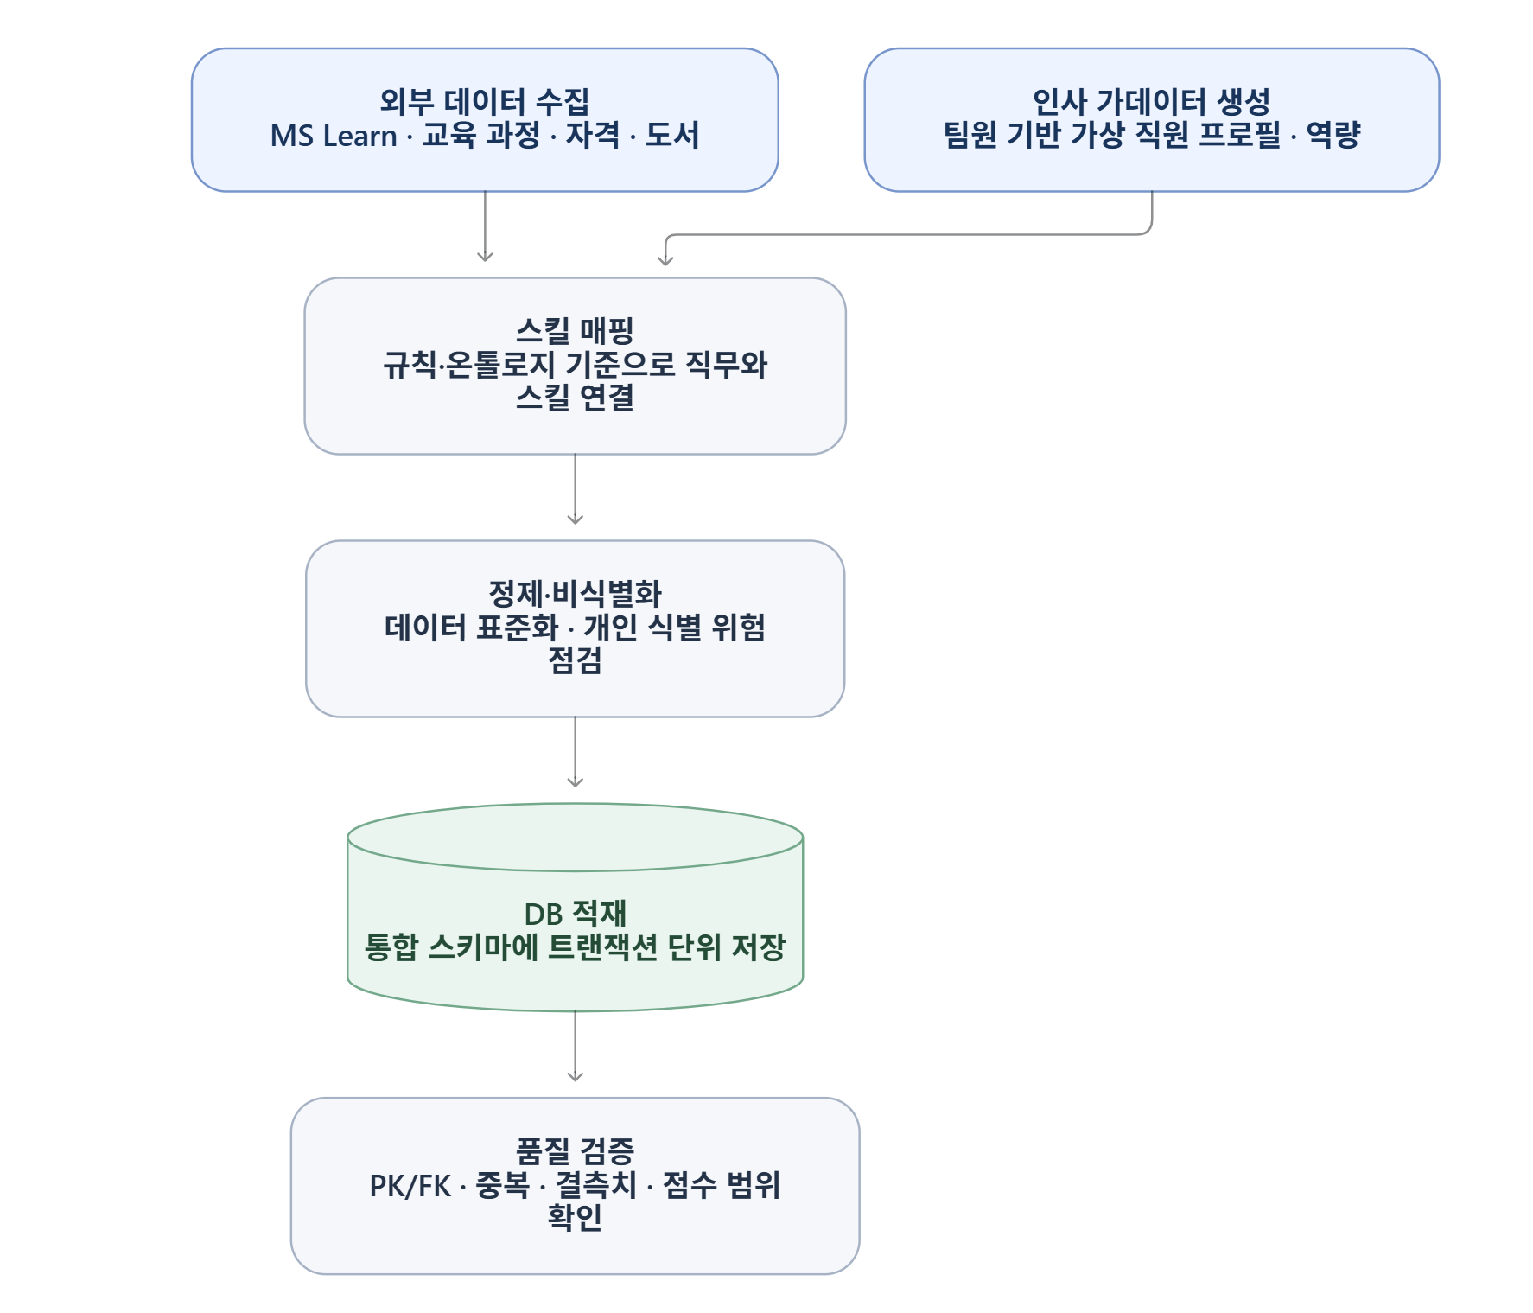
- 데이터 설명 및 구성
구분 | 확인된 데이터 규모 / 상태
한국수자원공사 규정 | 서로 다른 규정 28종 / PDF 28개 + PDF 대응 HWP 원본 3개
교육 | K-MOOC 강좌 56건
도서 | 38권
자격증 | 29종
학과 | 8개
직무 | 8개
스킬 | 36개 표준 실무 스킬
인사 가데이터 | 가상 직원 프로필·평정·경력·학습·자격 등 구조화 대상
고품질 데이터 | PK/FK, 중복, 필수값, 날짜 및 스킬 표준화 검증 후 사용
3.1 저장 위치 및 포맷
저장 경로 | Supabase DB
저장 포맷 | ☐ CSV ☐ JSON ☐ SQLite ☑ 기타: PDF/HWP
인코딩 | ☑ UTF-8 ☐ 기타: __________
3.2 규정 RAG 데이터 구조
ERD 테이블 | 저장 데이터 | 역할
institution / regulation | 기관 및 규정 기본정보 | 규정 데이터의 기준 식별
regulation_version | 규정 개정본·시행일·검토상태 | 버전 관리
regulation_file | PDF/HWP 원본 파일 및 해시·출처·파싱상태 | 원본 추적 및 중복 검증
regulation_node | 규정 본문 항목·계층·원문 위치 | 원문 구조화
regulation_scope / regulation_reference | 적용 조건·예외 및 규정 간 참조 | 규정 해석 및 근거 연결
rag_chunk / rag_chunk_source | 검색용 조각·임베딩 모델·원문 근거 연결 | RAG 검색 및 출처 추적
evaluation_schema_source | 평정 결과 양식과 규정 근거 연결 | 평정 기준의 규정 근거 관리
3.3 인사·평정 데이터 구조
ERD 테이블 | 주요 데이터 | 활용
user_account / institution_membership | 사용자 계정 및 기관 소속·역할 | 서비스 접근 및 기관 맥락
employee | 직원 최소정보 및 데이터 생성 출처 | 가상 직원 기준 데이터
employee_evaluation_result | 기간별 평정 결과·총점·등급 | 역량 진단
employee_evaluation_item_result | 평정 항목별 점수·등급·피드백 | 세부 역량 분석
evaluation_result_schema / evaluation_item_definition | 평정 양식 및 항목 정의 | 평정 기준 구조화
employee_career | 경력 기관·역할·기간 | 경력 기반 분석
employee_learning | 교육·학습명·이수상태·시간 | 학습 이력 분석
employee_credential | 자격·인증·발급기관·취득일 | 보유 자격 분석
employee_work_context | 부서·직급·직군·담당업무 등 | 업무 맥락 분석
3.4 추천 Vector RAG 데이터 구성
도메인 | 현재 아키텍처 명세 수량 | 주요 출처/구성 | 활용
Courses | 56건 | K-MOOC v2.0 등 | 스킬별 강좌 추천
Books | 38권 | 정보나루 등 | 스킬별 도서 추천
Certifications | 29종 | 공인 자격 데이터 | 역량 검증 경로
Majors | 8개 | 커리어넷 학과 데이터 | 학위/학과 맥락
Jobs | 8개 | 커리어넷 직업 데이터 | 목표 직무 및 직무-스킬 연결
Skills | 36개 | 표준 실무 스킬 + 자체 정제 | Gap 진단·브릿지·벡터 검색

아키텍처 명세에서는 위 도메인 데이터를 1536차원 임베딩으로 사전 벡터화하고 pgvector의 코사인 거리(<=>) 기반 검색을 수행한다. 추천 결과는 DB에 검증된 실재 콘텐츠를 우선 사용하며, 36개 스킬별 강좌·도서·자격 콘텐츠의 Coverage를 검사하는 구조이다.

3.5 데이터 양 및 수집 현황

주의: 위 수량은 제공된 아키텍처 명세와 수집 보고서의 기록을 기준으로 한 규모이다. ERD SQL 파일은 저장 구조 정의이며 각 테이블의 실제 적재 건수를 의미하지 않는다.

- 법적·윤리적 검토
개인정보 포함 여부 | ☐ 포함 ☑ 미포함
포함된 경우 필드 | 원본 개인정보는 포함하지 않으며, 이름·사번·이메일 등 식별 가능 필드는 가상값 또는 가명으로 처리
비식별화 조치 여부 | ☑ 이름 마스킹 ☑ 고유키 대체 ☑ 기타: 숙련도 점수에 노이즈 적용
출처 및 사용권 — 공개 여부 | ☐ 공개 ☑ 내부사용 한정
라이선스 / 약관 검토 여부 | 외부 크롤링 데이터의 공개 라이선스 및 교육·재배포 조건을 확인하고, 팀원 기반 시드 정보는 사전 동의 후 사용
검토자 | AI 팀 데이터 윤리·보안 담당
검토 일자 | 2026. 04. 12.
5. 데이터 품질 및 정합성 관리 방안
검증 항목 | 관리 기준
PK/FK 정합성 | 현재 ERD SQL의 PK 21개 테이블 및 FK 35개 관계를 기준으로 참조 무결성을 검증한다.
규정 원본 중복 | regulation_file.file_hash를 이용해 동일 원본 파일 중복을 검증한다.
RAG 중복 | rag_chunk.content_hash를 기준으로 동일 검색 조각의 중복을 검증한다.
인사 데이터 중복 | employee 및 평가/이력 테이블의 식별키와 FK를 기준으로 중복·참조 오류를 검증한다.
필수값 / 날짜 | NOT NULL 필드, 평정 기간, 경력·학습·자격 날짜의 형식과 논리적 범위를 검증한다.
스킬 표준화 | 대소문자·특수문자 정규화, 동의어 매핑 및 표준 스킬 코드/명칭을 사용한다.
벡터 품질 | 임베딩 모델과 차원을 일관되게 유지하고, pgvector 인덱스 동기화 상태를 확인한다.
추천 품질 | 36개 스킬 Coverage Matrix를 통해 콘텐츠 매핑 여부를 전수 점검하고 결손 콘텐츠는 Vector RAG로 보충한다.
Null 처리 | 임의의 값을 생성하기보다 데이터 성격에 따라 미제공 상태를 보존하고, 실제 분석에 필요한 경우 별도 보완 규칙을 적용한다.

6. 변경 이력 및 보완 내역
변경일 | 변경자 | 변경 내용 | 비고
2026-10-01 | 신가을 | ALIO에서 한국수자원공사 내부규정 28종 확보 | PDF 28개 + HWP 원본 3개 보관
2026-10-04 | 오호민 | K-MOOC·교육 데이터, 도서, 커리어넷 직무/스킬 데이터 저장 | 추천 도메인 데이터 확장
2026-10-07 | 오호민 | ERD 및 아키텍처 기준으로 수집 데이터 보고서 구조 보완 | 규정 RAG / 인사·평정 / Vector RAG 구조를 분리하고 수량·저장·품질 기준 반영
7. 문서 간 구조 정합성 참고사항
현재 제공된 ERD SQL과 아키텍처 HTML은 서로 다른 수준의 데이터 모델을 표현한다. ERD SQL은 21개 테이블과 35개 FK를 포함한 규정·인사·평정 중심의 확장 저장 모델이며, 아키텍처 HTML은 13개 테이블의 추천 서비스용 Vector RAG 모델과 5개 핵심 콘텐츠 도메인 및 36개 스킬을 설명한다. 따라서 본 보고서는 두 문서의 내용을 임의로 하나의 스키마라고 단정하지 않고, ① 실제 수집 데이터, ② 현재 ERD 저장 구조, ③ 추천 아키텍처의 Vector RAG 활용 구조를 구분하여 기록한다.

8. 결론
본 프로젝트는 공개 규정 원문과 교육·직무·도서·자격 데이터를 수집하고, 실제 개인정보를 사용하지 않는 인사 가데이터를 결합하여 역량 진단과 개인화 학습 추천을 검증하는 데이터 기반을 구축하였다. 한국수자원공사 규정은 regulation → regulation_version → regulation_file → regulation_node → rag_chunk 구조로 원문과 검색 근거를 추적할 수 있으며, 직원 데이터는 employee와 평정·경력·학습·자격 이력으로 확장된다. 추천 영역에서는 36개 스킬을 중심으로 56개 강좌, 38권 도서, 29종 자격증, 8개 학과, 8개 직무 데이터를 연결하고 1536차원 Vector RAG를 통해 의미 기반 콘텐츠 검색과 학습 로드맵 구성을 지원한다.
주요 산출물 및 연계 파일
파일 / 구성요소 | 역할
dataset_pipeline.py | 외부 데이터 수집 및 전체 파이프라인 통합
mock_seeder.py | 가상 직원·역량 데이터 생성
courses_manager.py / certs_manager.py / books_manager.py | 교육·자격·도서 데이터 수집 및 관리
pii_masking.py | 개인정보 및 식별 위험 점검·비식별화
db_client.py | 검증된 데이터의 트랜잭션 단위 DB 적재
roadmap_agent.py | Gap 및 추천 결과를 기반으로 학습 로드맵 구성
recommendation_service.py | Vector RAG 기반 콘텐츠 검색 및 추천

